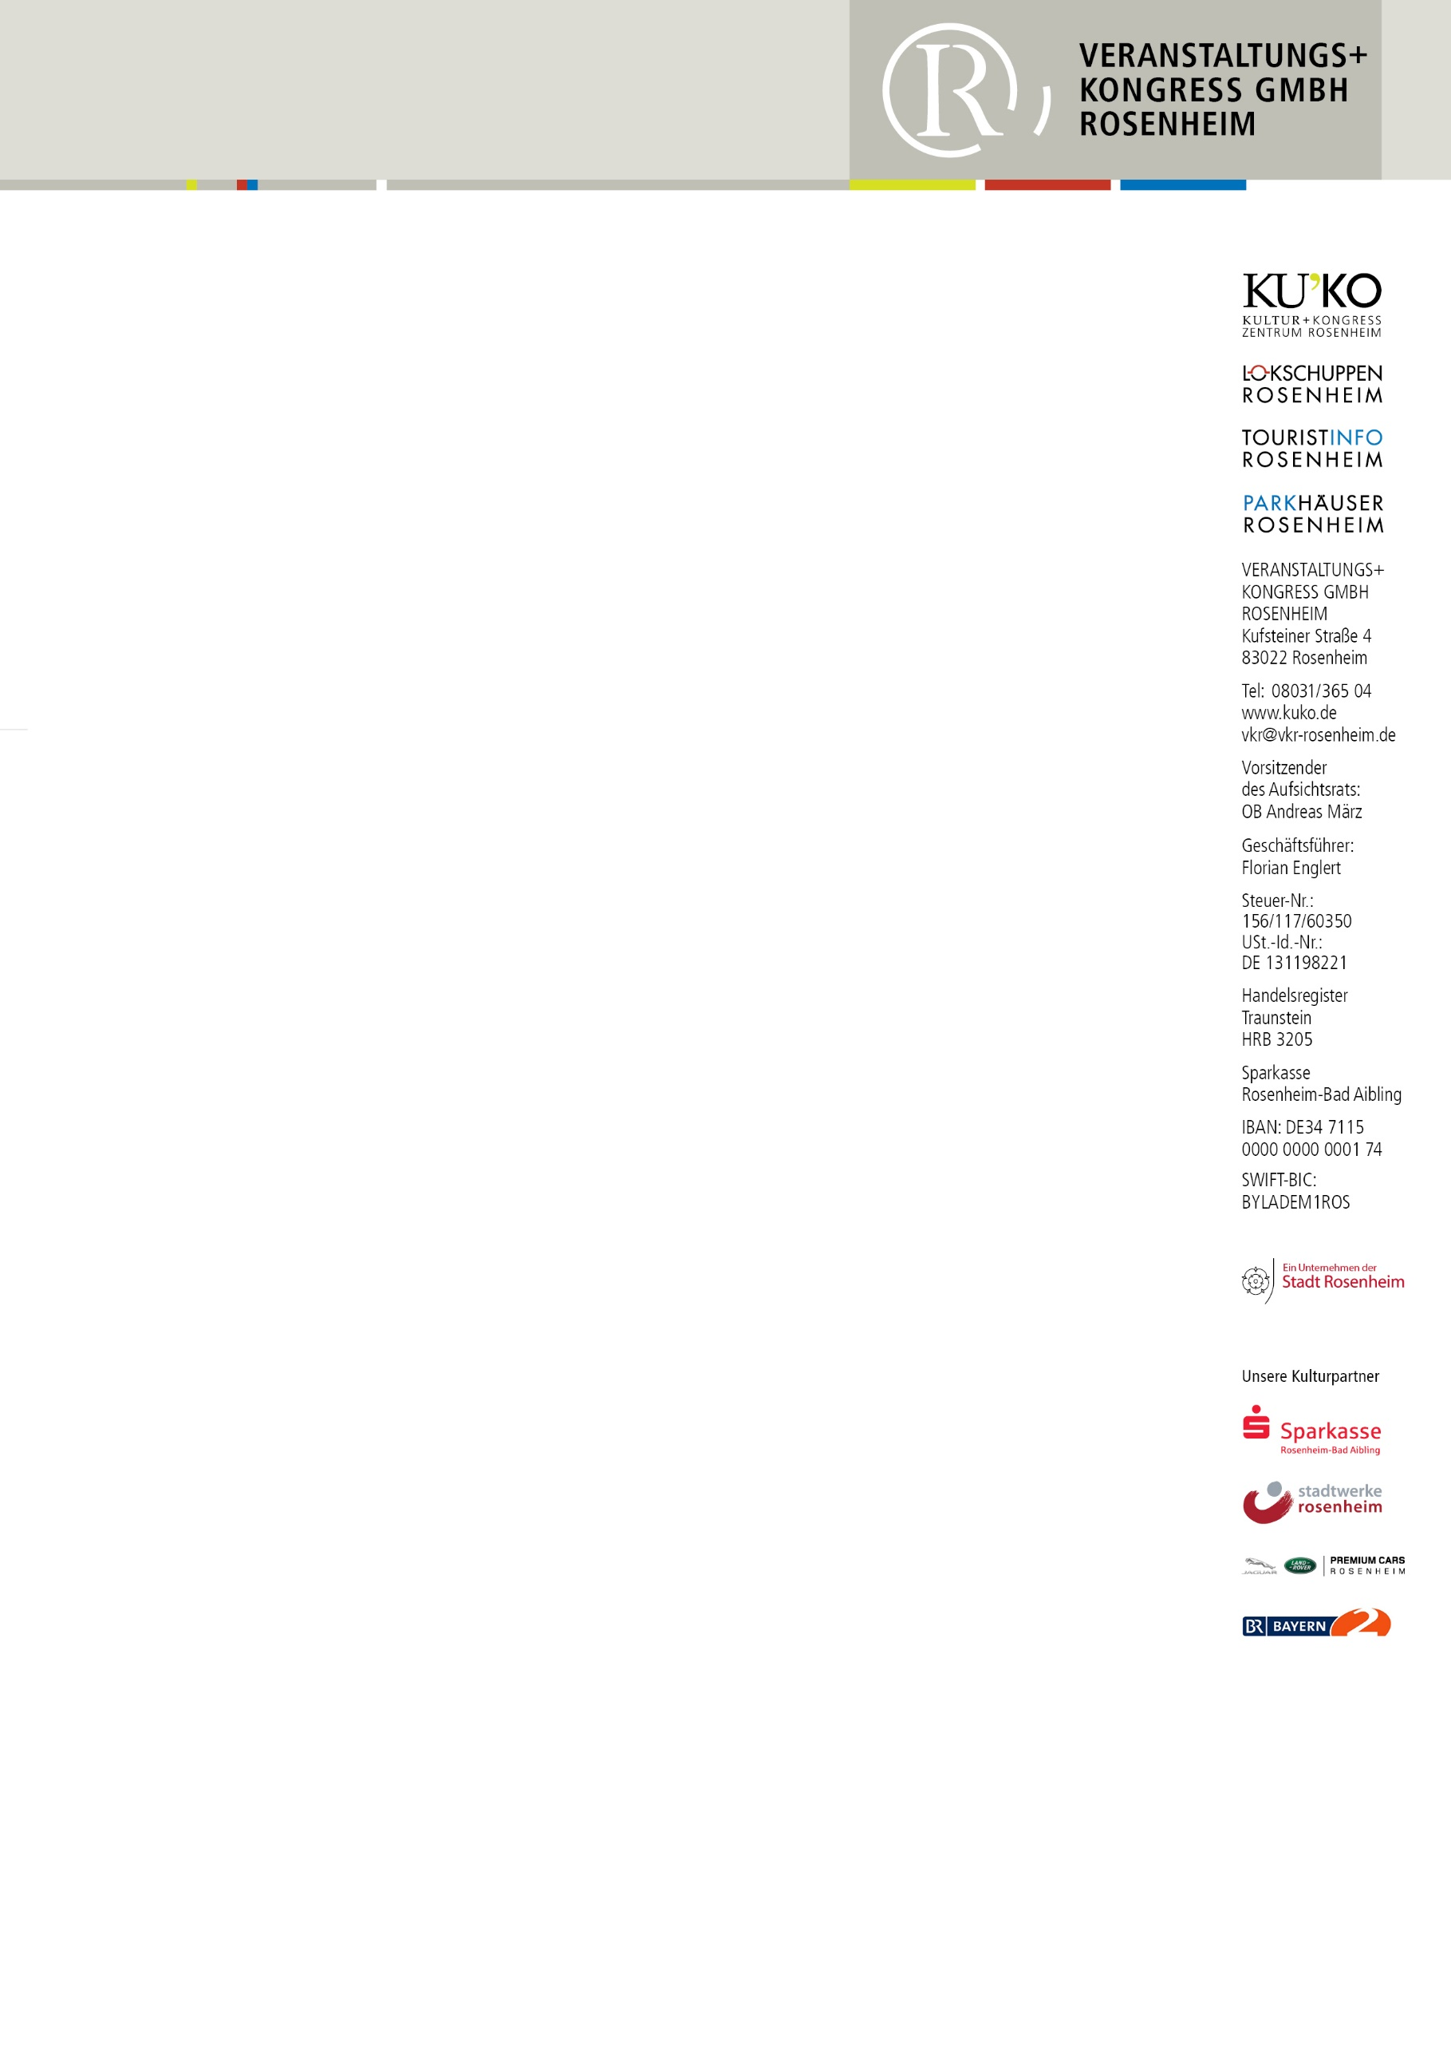
PRESSEMITTEILUNG
Erfolgreiche Premiere für die Volkshochschule und den Lokschuppen
Ringvorlesung bringt spannende Einblicke in den Vulkanausbruch
von La Palma

Rosenheim – Was für ein erfolgreicher Start einer neuen Veranstaltungsreihe! Erstmals in der Geschichte des Ausstellungszentrums Lokschuppen gibt es eine Ringvorlesung in Zusammenarbeit mit der Volkshochschule Rosenheim. Zur Premiere gab Geologe Dr. Andreas Klügel vom „Marum“ der Universität Bremen spannende Einblicke in den Ausbruch des Vulkans „Cumbre Vieja“ 2021 auf La Palma. Mitten in der Ausstellung VULKANE, und damit im richtigen Ambiente. Gut 70 Besucherinnen und Besucher wollten sich das nicht entgehen lassen, das übertraf die Erwartungen der Veranstalter. Klügel bot nicht nur Videos und Fotos von der wuchtigen Eruption auf der Insel, sondern erläuterte auch wissenschaftliche Untersuchungsmethoden und hatte auch ein Stück Vulkan und eine Dose Vulkanasche zum Fühlen mit im Gepäck.
Acht Ausbrüche gab es auf La Palma seit dem Jahr 1480, sie dauerten zwischen drei und zwölf Wochen. Der Ausbruch 2021 war der größte, den die Insel jemals erlebt hat. „Der Lavastrom bedeckte 10,5 Quadratkilometer Fläche, zerstörte 1500 Häuser und machte 65 Kilometer Straße unbefahrbar“, berichtete der Geologe. „Und der Ausbruch dauerte ganze drei Monate lang.“ Er kam nicht überraschend. Denn der Vulkan wurde vor, während und nach dem Ausbruch mit modernen Instrumenten überwacht. Aufschlüsse über den Zustand des Vulkans und die Bewegung von Magma in der Tiefe geben unter anderem Untersuchungen des Gesteins und die Zusammensetzung von Kristallen. Geologen ermittelten bereits im Jahr 2017, dass es in einer Tiefe von 25 Kilometern zu so genannten „seismischen Schwärmen“ kam. „Das sind ganz kleine Erdbeben, die man an der Oberfläche nicht spürt“, so Klügel. Im Jahr 2021 vermehrten sich diese Ereignisse, die leichten Beben wanderten höher. Am 13.September 2021 gab es frühmorgens so viele leichte Beben, dass die Geologen Alarm schlugen. Drei Tage später wölbte sich die Erde auf, die Evakuierung von Orten begann. Am 19. September um 14 Uhr 10 kam es zum großen Ausbruch, der sich durch leichtes Zittern ankündigte. Für die Menschen auf La Palma war es ein traumatisches Erlebnis: „Die Fenster und Türen schepperten an den Häusern, man sah die Rauchwolke in wenigen Kilometern Entfernung. Die Menschen wussten erst nicht, wohin sie sollten und was sie tun sollten.“
Dr. Andreas Klügel reiste auf die Insel und war während des Ausbruchs eine Woche lang dort. „Ein beeindruckendes Erlebnis, für viele Menschen auf der Insel hat der Ausbruch zu großen Problemen geführt.“ So ist der einst beliebte Touristenort Puerto Naos noch immer unbewohnt. Das Austreten von Gasen ist so gefährlich, dass dort noch niemand leben darf. „Deshalb mein Rat an alle: Wenn Sie etwas für die Menschen auf La Palma tun wollen, fahren Sie hin. Buchen Sie vor Ort und helfen Sie so den Menschen, ihre Existenz zu sichern“, appellierte Klügel an die Zuhörer.
Wer sich noch intensiver mit dem Vulkanausbruch auf La Palma befassen will, wird in der Ausstellung VULKANE fündig. „Wir waren vor Ort, haben mit den Menschen ein Jahr nach dem Ausbruch gesprochen“, so die Leiterin des Ausstellungszentrums Lokschuppen Dr. Jennifer Morscheiser. „In der gesamten Ausstellung gibt es die Hörstationen mit dem Titel „Logbuch La Palma“, mit persönlichen Erlebnissen und einem Tagebuch des Ausbruchs.“
Sylvia Seiler, die stellvertretende Leiterin der Volkshochschule Rosenheim lud die Gäste zur nächsten Vorlesung im großen Vortragssaal des Hans Schuster Hauses ein. „Am 10. Mai geht es um die Frage, warum es auf der Erde überhaupt Vulkane gibt, und wie sie funktionieren. Mit dem Geologen Dr. Martin Meschede von der Universität Greifswald haben wir einen der führenden Experten in Sachen Vulkane für unsere Vorlesungen gewonnen.“ Für Vulkan-Fans also ein Muss-Termin! Alle Infos zur Ringvorlesung gibt es auf der Homepage der VHS unter www.vhs-rosenheim.de und auf der Homepage des Ausstellungszentrums Lokschuppen unter www.lokschuppen.de im Menüpunkt „Veranstaltungen“.

Fotos:
Vorlesung1: Volles Haus bei der Ringvorlesung
Vorlesung2: Von links: Dr. Andreas Klügel, die stellvertretende Leiterin der VHS Rosenheim Sylvia Seiler, die Leiterin des Ausstellungszentrums Lokschuppen Dr. Jennifer Morscheiser

